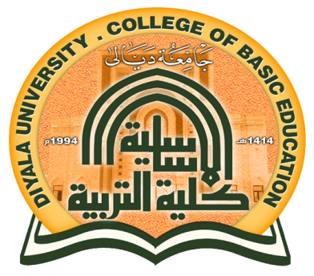

Diyala University

College of basic education

Department of Science / biology

*جــــامعة ديـــالـــى*

*كليــــــة التربيــــة الاســــاسيــــــــة*

*قسم العلــــــوم فرع / فرع الاحياء*